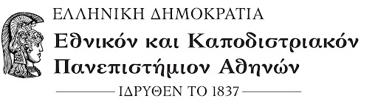

Παιδαγωγικό Τμήμα Δευτεροβάθμιας Εκπαίδευσης
Φιλοσοφική Σχολή / 3^{ος} Όροφος / Γραφείο 303
Γραμματεία Τμήματος
E-mail : secr@eds.uoa.gr
Τηλέφωνο: 2107277961

Αθήνα, 8 Οκτωβρίου 2020

ΑΝΑΚΟΙΝΩΣΗ

Παραλαβή πτυχίου

Καλούνται οι φοιτητές που ορκίστηκαν την 30^{η} Σεπτεμβρίου 2020, να προσέλθουν στη Γραμματεία για την παραλαβή των πτυχίων τους.
Η παραλαβή θα γίνει στη Γραμματεία του Παιδαγωγικού Τμήματος Δευτεροβάθμιας Εκπαίδευσης (3^{ος} όροφος – Γραφείο 303) με αλφαβητική σειρά (βάσει επωνύμου) ως εξής:

Φοιτητές που το επώνυμό τους αρχίζει από: | Ημερομηνία | Ώρα Προσέλευσης
Α έως ΔΑ | 12/10/2020 | 11:00
ΔΗ έως ΚΑ | 12/10/2020 | 11:30
ΚΕ έως ΜΙ | 12/10/2020 | 12:00
ΜΠ έως ΠΛ | 12/10/2020 | 12:30
ΠΟ έως Τ | 12/10/2020 | 13:00
Φ έως Ψ | 12/10/2020 | 13:30
R | 12/10/2020 | 14:00

Σύμφωνα με τα ειδικά μέτρα που ισχύουν για την πανδημία (covid – 19), στη Γραμματεία προσέρχεται (με χρήση μάσκας) αποκλειστικά και μόνο ο/η ίδιος/α πτυχιούχος ή το νομίμως εξουσιοδοτημένο από αυτόν/ αυτήν πρόσωπο.

Τα πτυχία θα παραμείνουν στη Γραμματεία μέχρι την παραλαβή τους.

